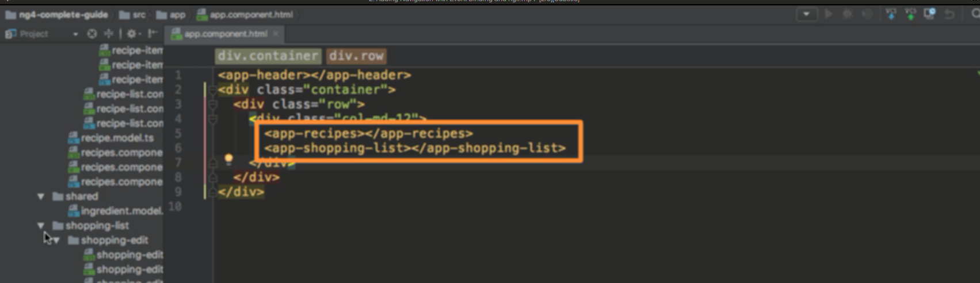

Điều khiển logic để chỉ hiển thị 1 trong 2 component này -> tạo thành navigate

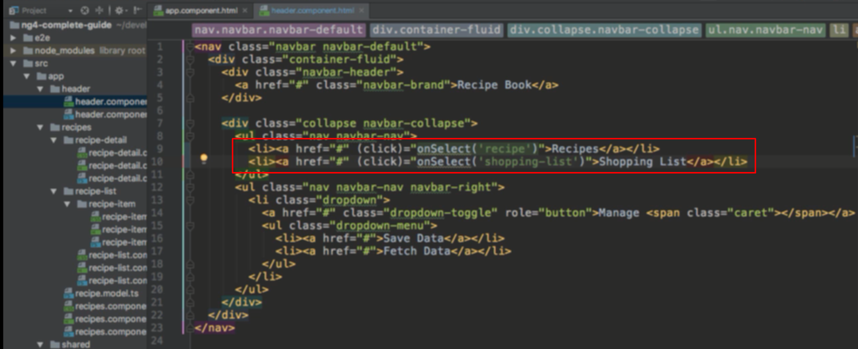

Trên hader có nav, thêm sự kiện (click) vào các link trên nav

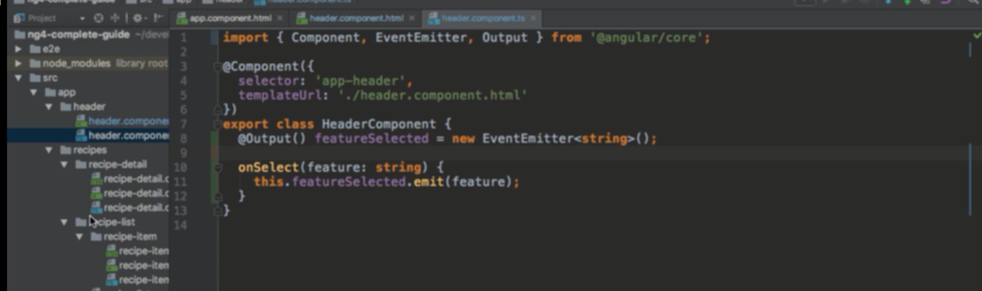Sử dụng emiiter để gọi event này trên compoennt cha ( nghĩa là lúc truyền param vào cũng là ở trên cha) nhưng ở đây truyền cứng rồi

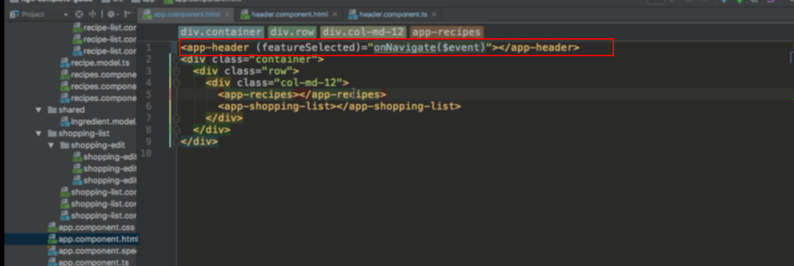

Trên component cha app, gọi event đó ra và truyền vào hàm sẽ implement trên app để xử lý với event

Nghĩa là khi click vào, sẽ kích hoạt hàm event trên component cha và thực thi hàm đó

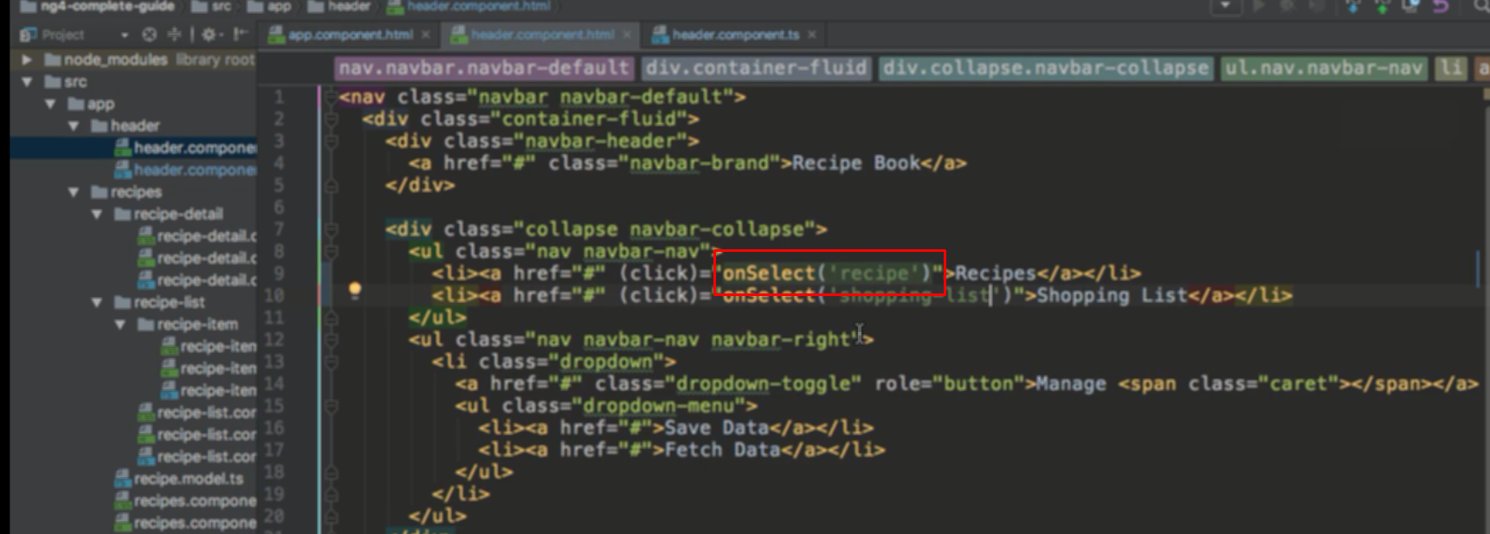

khi truền hoặc ko truyền biến thì mặc định có $event được truyền vào, và nó là param thứ 2

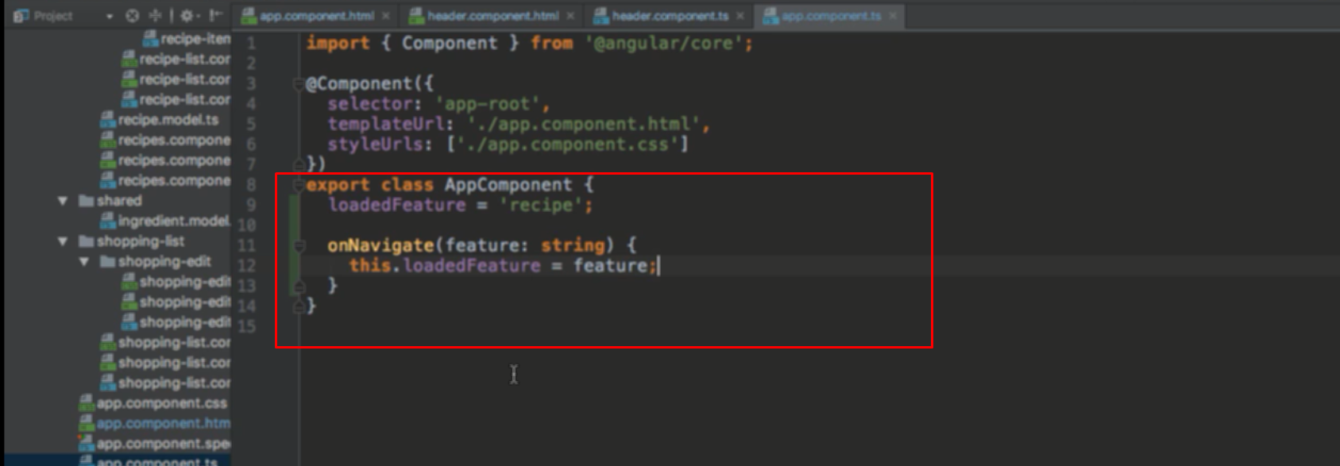

Nhận về feature tương ứng với chổ được click, gán vào attribute

Freatur ở đây là giá trị được truyền vào khi nhấn nút, ngoài ra còn có $event được truyền vào

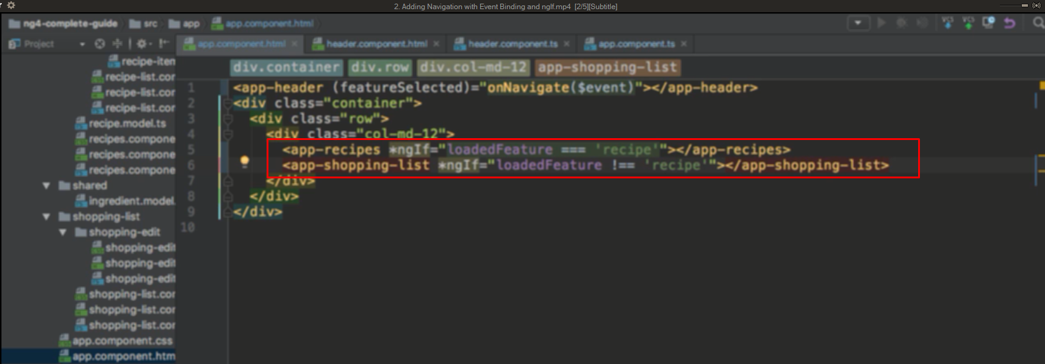

Dung ngIf để hiển thị trên app đúng compoent, recipe là giá trị được truyền vào khi nhấn nut

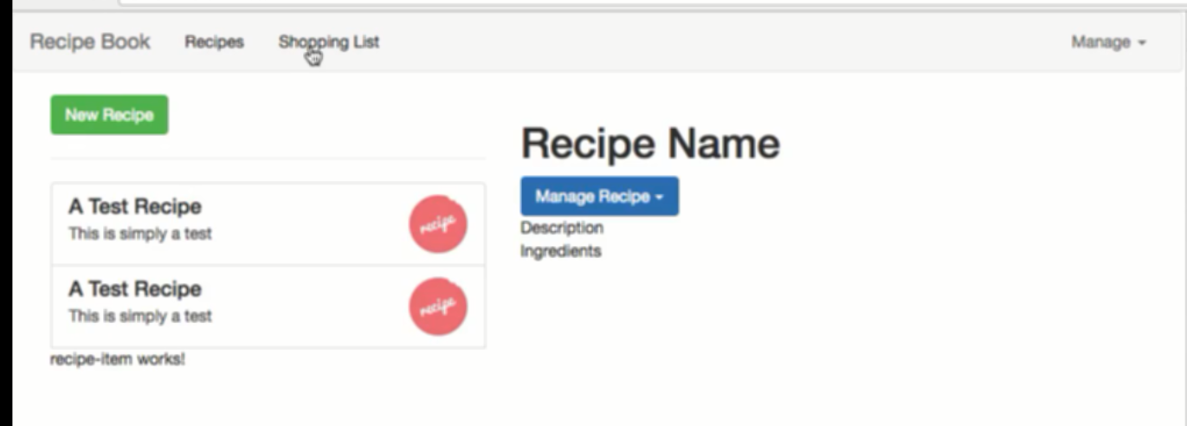

Khi đó click vào phần nào trên nav thì hiện component tương ứng

Truyền dữ liệu từ cha về con thì dùng input sau đó bind attrbute vào

Truyền dữ liệu từ con lên cha thì dùng emmiter và decorator output, đây cũng là cách để xử lý event trên component con ở component cha